Что нужно знать о компенсации проезда
пенсионеров к месту отдыха

Отделение Пенсионного фонда Карелии напоминает неработающим пенсионерам республики, что получатели страховых пенсий по старости и по инвалидности, проживающие в районах Крайнего Севера и приравненных к ним местностях, имеют право на компенсацию стоимости проезда к месту отдыха и обратно. Право это предоставляется раз в два года. Мы подготовили обзор самых важных вопросов по этой теме.
ПОКУПАЕМ БИЛЕТЫ. Можно обычным способом, через кассу, приобрести билеты. Можно заранее в Пенсионном фонде получить талоны на проезд и обменять в железнодорожной кассе на билеты. Об этом мы поговорим позже. Но сейчас практически любые проездные билеты можно приобрести через интернет. Оплачиваются они обычно кредитной картой. Если задействована карта самого неработающего пенсионера-северянина, у Пенсионного фонда в дальнейшем вопросов не возникнет. А если оплату билетов со своей карты производит сын или внук?
Тогда внимательно изучаем сформированный в электронном виде проездной документ. Некоторые перевозчики автоматически прописывают владельца кредитной карты, совершившего покупку. При несовпадении личных данных претендента на компенсацию (пенсионера) и владельца карты, средствами которого оплатили билеты, - в Пенсионном фонде документ не примут.
НА ЧЕМ ЕДЕМ И КУДА. Получить компенсацию можно за проезд на различных видах транспорта, но «экономкласса». К примеру, в случае с поездом, компенсируется проезд в плацкартных вагонах пассажирских поездов (есть одно исключение из этого правила, о нем речь далее). Компенсация проезда на личном автомобиле законодательством не предусмотрена. Место отдыха должно находиться на территории Российской Федерации. Внимание, также законом не предусмотрена и возможность проезда до приграничного пункта.
КОГДА ЗА ДЕНЬГАМИ. Компенсацию пенсионер вправе получить как до поездки, так и после нее.
- В первом случае необходимо обратиться в управление Пенсионного фонда по месту жительства (или в многофункциональный центр) и предоставить путевку в тот санаторий или дом отдыха, куда планируется поездка, а также написать заявление. Едем частным порядком, к родственникам? Понадобится справка или приглашение физического лица с места предстоящего отдыха, заверенные нотариально. (В сельской местности часто нет нотариуса, там справку может заверить глава местной администрации или уполномоченные им должностные лица). После подачи заявления пенсионер получит специальные талоны, по которым в железнодорожных кассах выдадут бесплатные проездные билеты на поезд любой категории (за исключением вагонов повышенной комфортности). Таким образом, пенсионер будет совсем избавлен от материальных затрат на билеты.
- За компенсацией стоимости проезда можно также обратиться уже после возвращения с отдыха. В этом случае в Пенсионный фонд предъявляем только проездные билеты. Особые справки (ранее было такое требование) тоже не понадобятся. А те, кто на отдых выезжал на поезде, должны помнить такое правило – если по заявленному маршруту ходят пассажирские поезда, а пенсионер воспользовался скорым, проезд компенсируют по стоимости пассажирского поезда. Если по маршруту следуют только скорые (справку об этом выдадут на железнодорожном вокзале), компенсируются фактические затраты.
Как показывает практика, подавляющее большинство пенсионеров предпочитает обращаться за получением компенсации по фактически произведенным расходам, вернувшись из поездки.
ЧТО ВЫГОДНЕЕ. Максимально выгодно и при этом комфортно неработающий пенсионер может съездить на отдых по следующему сценарию. Заранее, перед поездкой, обращаемся в Пенсионный фонд (на рассмотрение заявления уйдет 10 дней), получаем там спецталоны на проезд и отправляемся за билетами, зная, что такие спецталоны дают право выкупать не только плацкарту, но и билеты в купейные вагоны.
За пять месяцев 2015 года компенсацию по оплате стоимости проезда в Карелии уже получили 3 811 пенсионеров на общую сумму 13 млн. 182 тыс. 730 руб. Из них лишь 146 человек воспользовались проездными талонами.
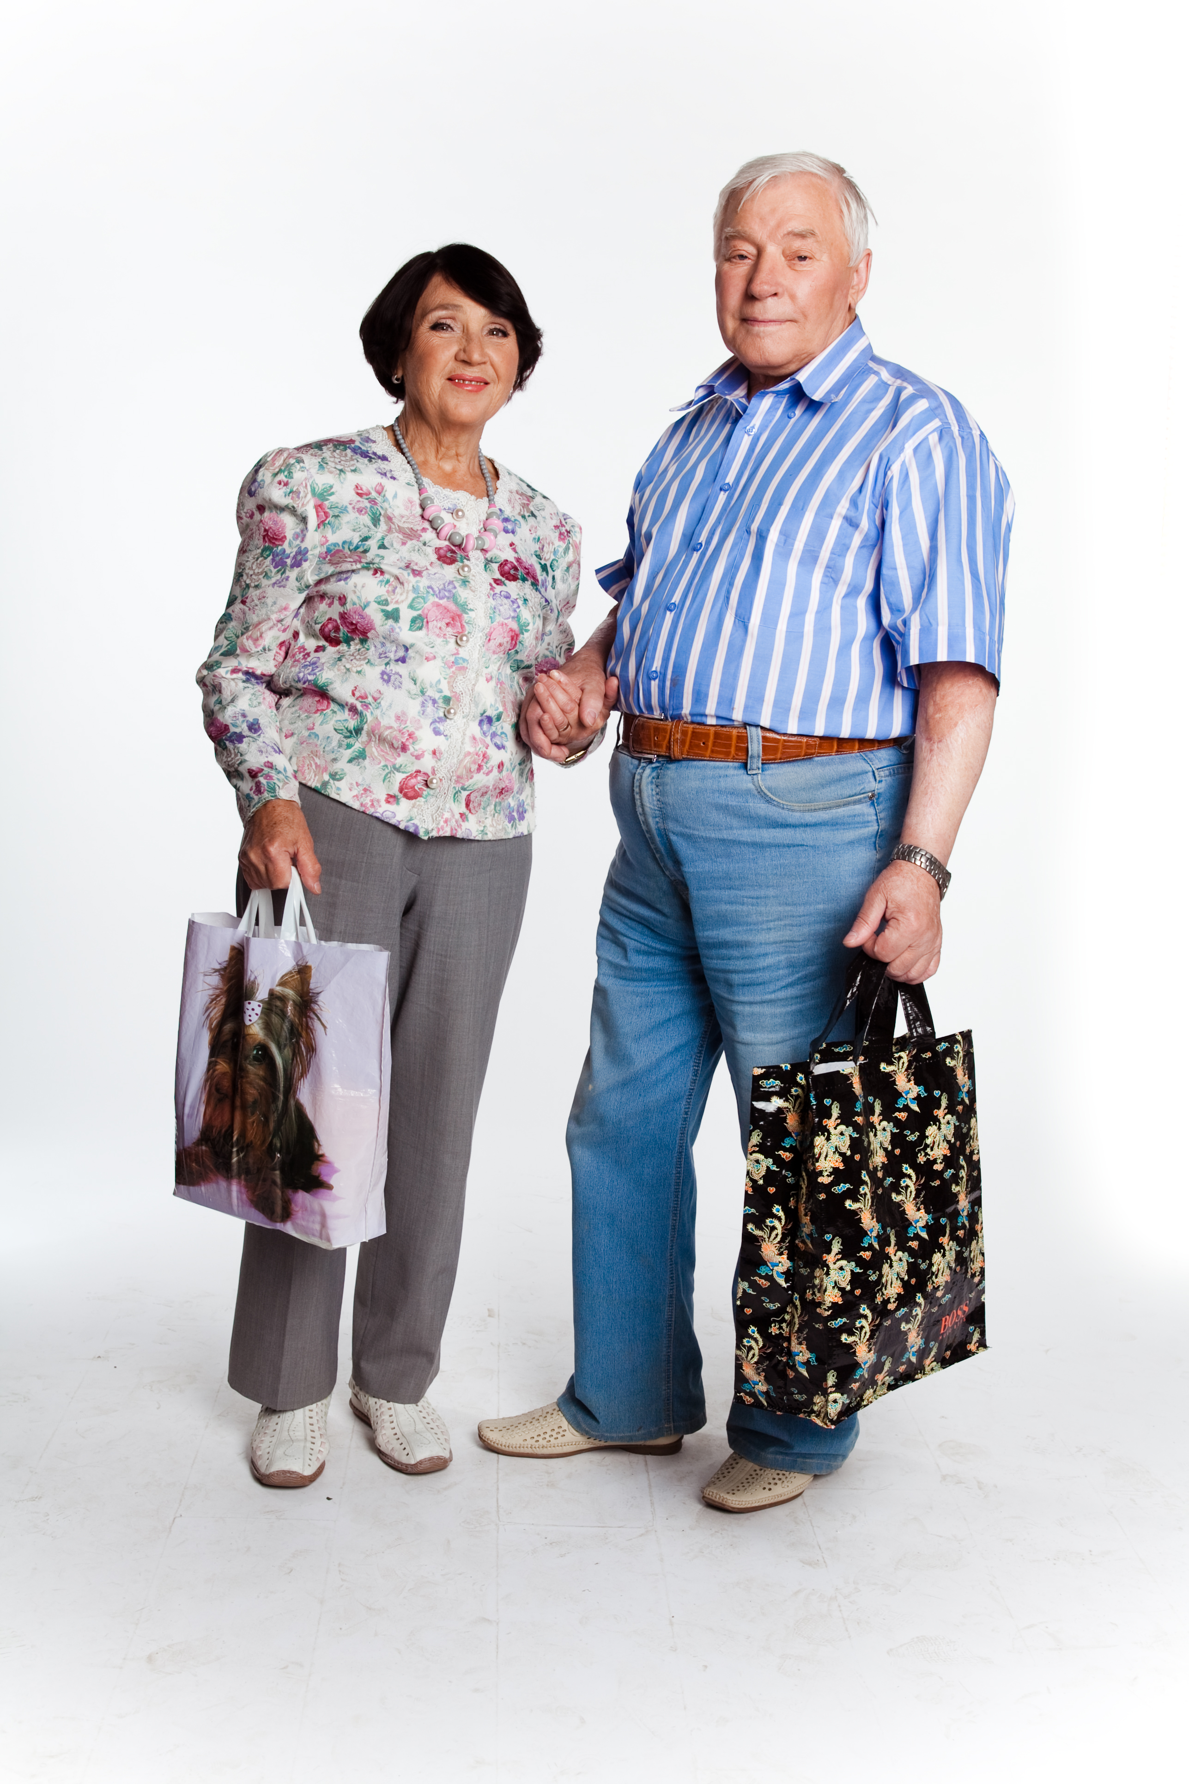

Пресс-служба Отделения ПФР по Республике Карелия
18.06.2015

